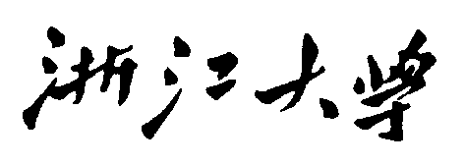
物 理 实 验 报 告

实验名称：__交流电功率因数+组装整流器___
实验桌号：_________________________
指导教师：__陈水桥_______________________

班级：____________电气2405____________
姓名：_____________于卓立_____________
学号：___________3240104135___________

实验日期: _2025_年_11_月_13_日 星期_四_下午
（此处填实验选课系统内日期）

实验一：交流电功率因数实验
一、预习报告
1. 实验综述
（自述实验现象、实验原理和实验方法，包括必要的光路图、电路图、公式等。不超过500字。）
（一）实验原理
功率因数定义：在交流电路中，电压与电流之间存在相位差 φ，有功功率 P=UIcosφ。其中，cosφ 即为功率因数，它反映了电能被有效利用的程度。
负载类型与相位关系：
阻性负载（如电阻）：电压与电流同相位，φ=0，cosφ=1。
感性负载（如镇流器、电机）：电流滞后于电压，φ>0，cosφ<1。
容性负载（如电容）：电流超前于电压，φ<0，cosφ<1。
功率因数的提高：对于广泛存在的感性负载，可通过在其两端并联一个适当的电容进行补偿。容性电流可以抵消一部分感性无功电流，从而使总电流与电压的相位差φ减小，功率因数cosφ得以提高。
日光灯电路：本实验以日光灯电路为研究对象，它是一个典型的感性负载，由灯管、镇流器（大电感）和启辉器组成。
（二）实验现象
未并联电容时，电路功率因数较低。
并联电容后，随着电容值的增大，电路的总电流会先减小后增大，功率因数会先升高后降低。存在一个最佳电容值，使得功率因数接近1（谐振状态）。

2.实验重点
（简述本实验的学习重点，不超过100字。）
理解功率因数的物理意义及其在提高电能利用率方面的重要性。
掌握提高感性电路功率因数的方法——并联补偿电容，并理解其背后的相量分析原理。
熟悉日光灯电路的组成和工作原理，能够安全地启动日光灯。
准确使用交流电压表、电流表和功率表，测量不同并联电容下的电路参数（U,I,P），并计算对应的功率因数。
寻找最佳补偿电容：通过数据记录和绘制 cosφ−C 关系图，找出使功率因数达到最大的电容值。

3.实验难点
（简述本实验的实现难点，不超过100字。）
抽象概念的掌握：相位差、无功功率、相量图等概念较为抽象，需要结合电路图和相量图进行深入理解。
最佳电容值的确定：并联电容并非越大越好，需要通过精细的测量和计算来找到使总电流最小、功率因数最高的最佳补偿点。
安全操作：本实验为强电（220V）实验，安全至关重要。必须严格遵守操作规程，严禁带电接线或拆线，在教师检查后方可通电，防止触电、短路、设备烧毁等严重事故。
仪表的正确连接与读数：功率表接线复杂，需区分电压线圈和电流线圈；同时要确保所有仪表量程选择正确，以获得准确的测量数据。

实验二：组装整流器
一、预习报告
1. 实验综述
（自述实验现象、实验原理和实验方法，包括必要的光路图、电路图、公式等。不超过500字。）
（一）实验原理
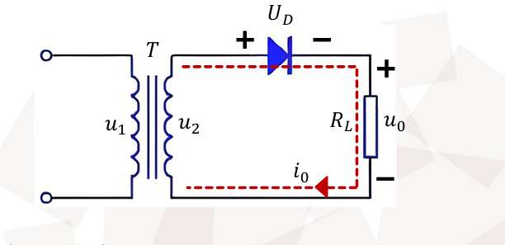
整流原理：利用二极管的单向导电性（正向导通，反向截止），将交流电转换为方向不变的脉动直流电。
三种基本整流电路：
半波整流：只利用输入信号的半个周期，输出电压平均值 U0=0.45U2。结构简单，但脉动大、效率低。

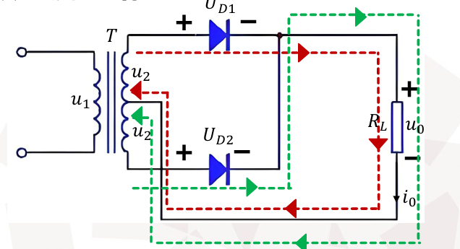
全波整流：利用中心抽头变压器，在输入信号的整个周期内均有输出，输出电压平均值 U0=0.9U2。效率高于半波，但二极管承受的反向电压高。

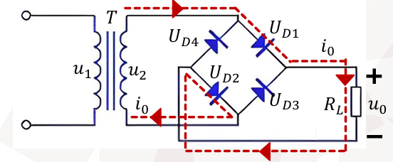
桥式整流：使用四个二极管，无需中心抽头变压器，输出电压平均值 U0=0.9U2。二极管承受的反向电压低，是应用最广泛的整流电路。

滤波原理：利用电容器的充放电特性，与负载并联，可以平滑脉动直流电的波形，减小电压纹波，提高输出电压的直流成分。电容值越大，滤波效果越好，输出波形越平滑。

（二）实验现象
通过示波器可以观察到：
整流前：标准的正弦波（交流）。
整流后：只有正半周或全部为正的脉动波形（脉动直流）。
滤波后：脉动波形变得平滑，接近一条直线（平滑直流）。

2.实验重点
（简述本实验的学习重点，不超过100字。）
掌握三种整流电路（半波、全波、桥式）的电路结构、工作原理与特点，能够正确地在面包板上搭建这些电路。
熟悉数字示波器的使用，能够准确观察并绘制输入、输出及二极管两端的电压波形。
理解滤波电路的作用，通过更换不同容值的电容（如47μF和470μF），观察并比较滤波效果的差异。
进行定量测量与误差分析：测量输入/输出电压的有效值、平均值以及二极管的反向峰值电压，并与理论计算公式进行比较，分析产生误差的原因。

3.实验难点
（简述本实验的实现难点，不超过100字。）
电路搭建的准确性：特别是桥式整流电路，二极管数量多，连接复杂，极易接错极性或导致短路，需要仔细检查。
示波器的正确操作：包括通道选择、耦合方式（DC）、触发设置和电压/时基标度的调整。操作不当会导致波形观测不准，数据测量错误。
理论与实际的差异理解：实际测量值（如输出电压平均值）会低于理论值，主要原因包括二极管的门限电压（约0.7V）、元件内阻、变压器内阻等，需要能够合理解释这些误差来源。
滤波电路工作原理的深入理解：需要理解电容的充放电过程如何影响输出电压的纹波大小，以及RC时间常数对滤波效果的影响。

二、原始数据
（将有老师签名的“自备数据记录草稿纸”的扫描或手机拍摄图粘贴在下方，完整保留姓名，学号，教师签字和日期。）
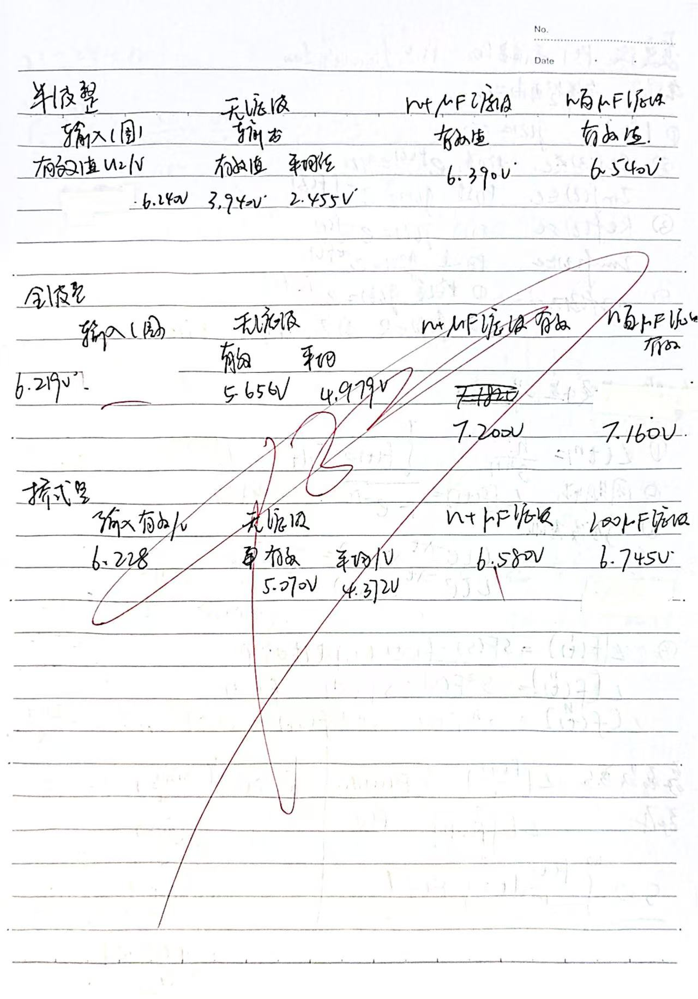

三、结果与分析
1. 数据处理与结果
（列出数据表格、选择适合的数据处理方法、写出测量或计算结果。）
一、观察波形
·输入波形
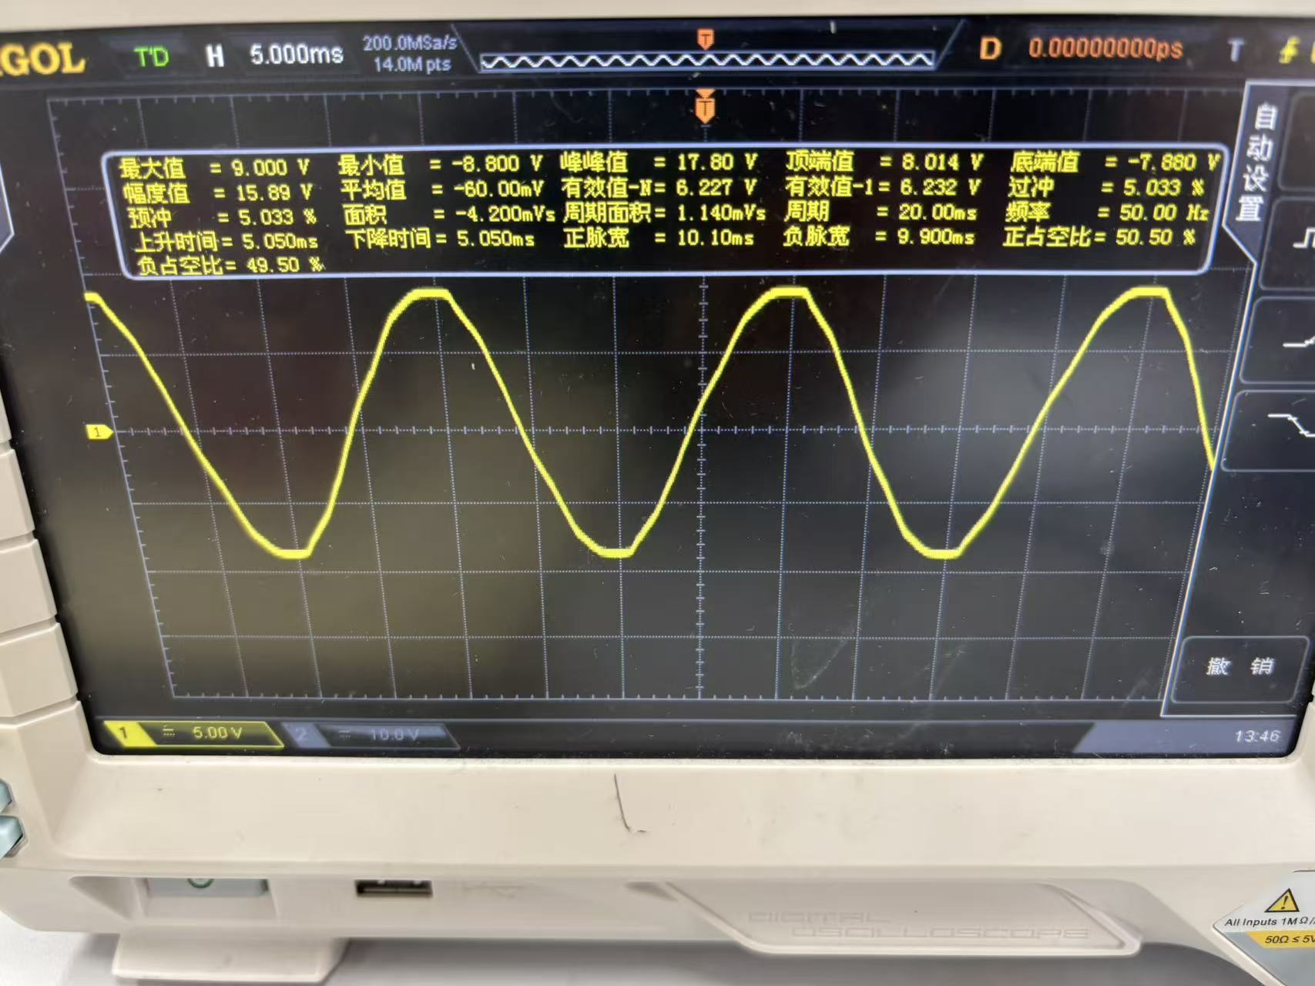
①半波整流电路
（一）负载波形
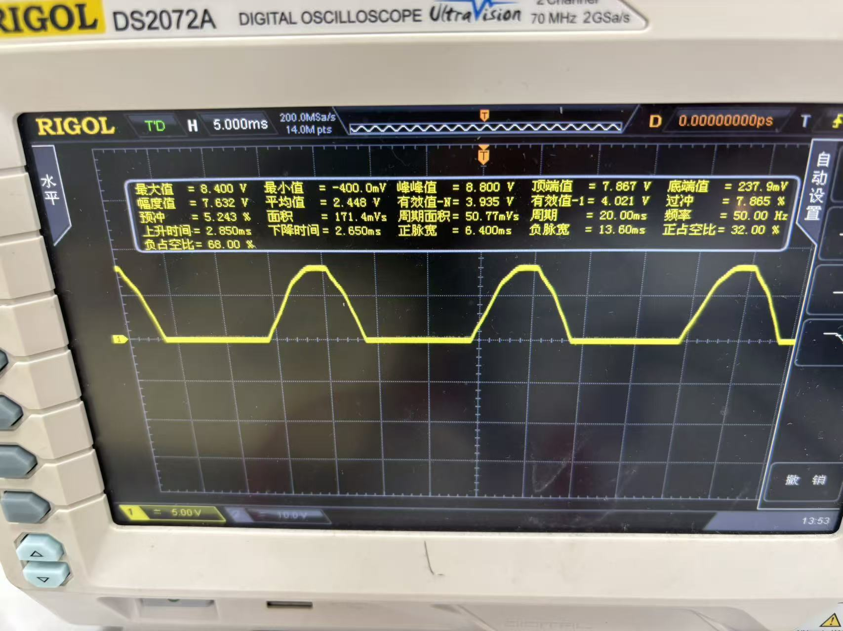
（二）几十/几百微法电容并联滤波
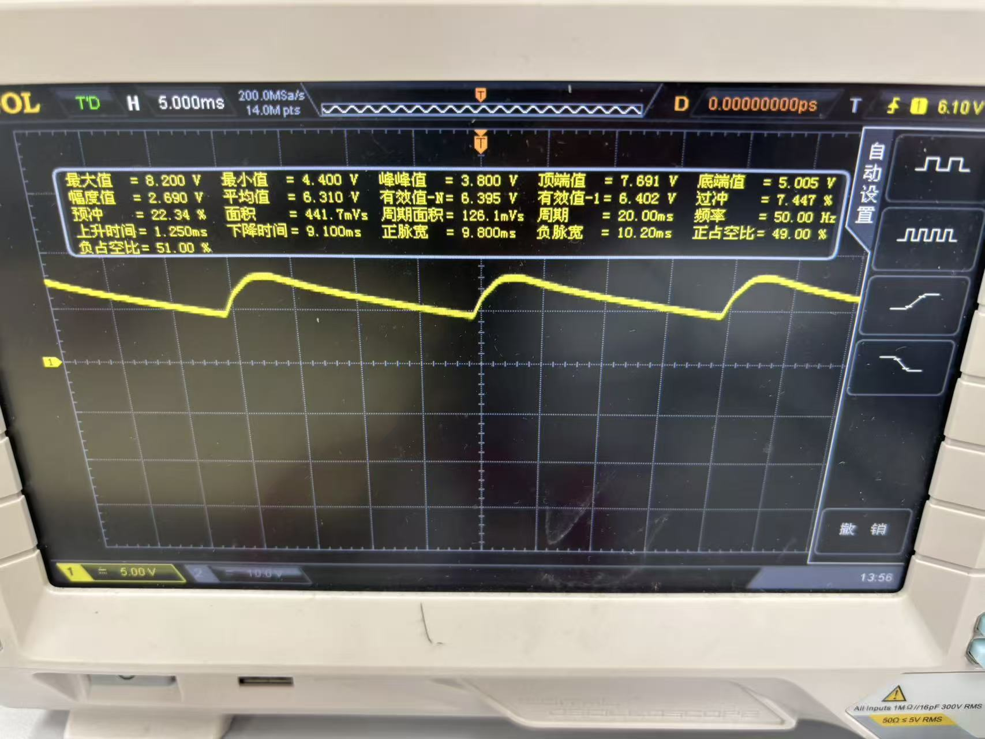
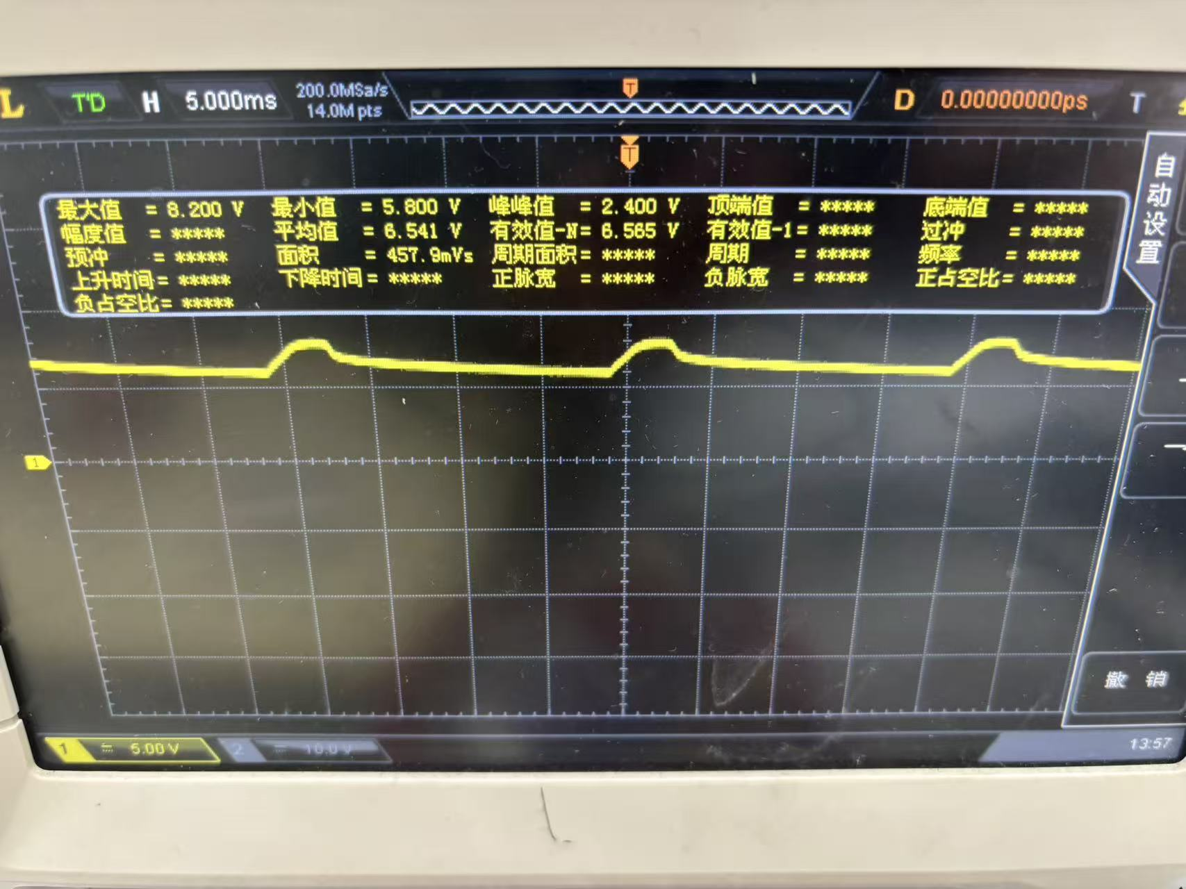
②全波整流：
（一）负载波形
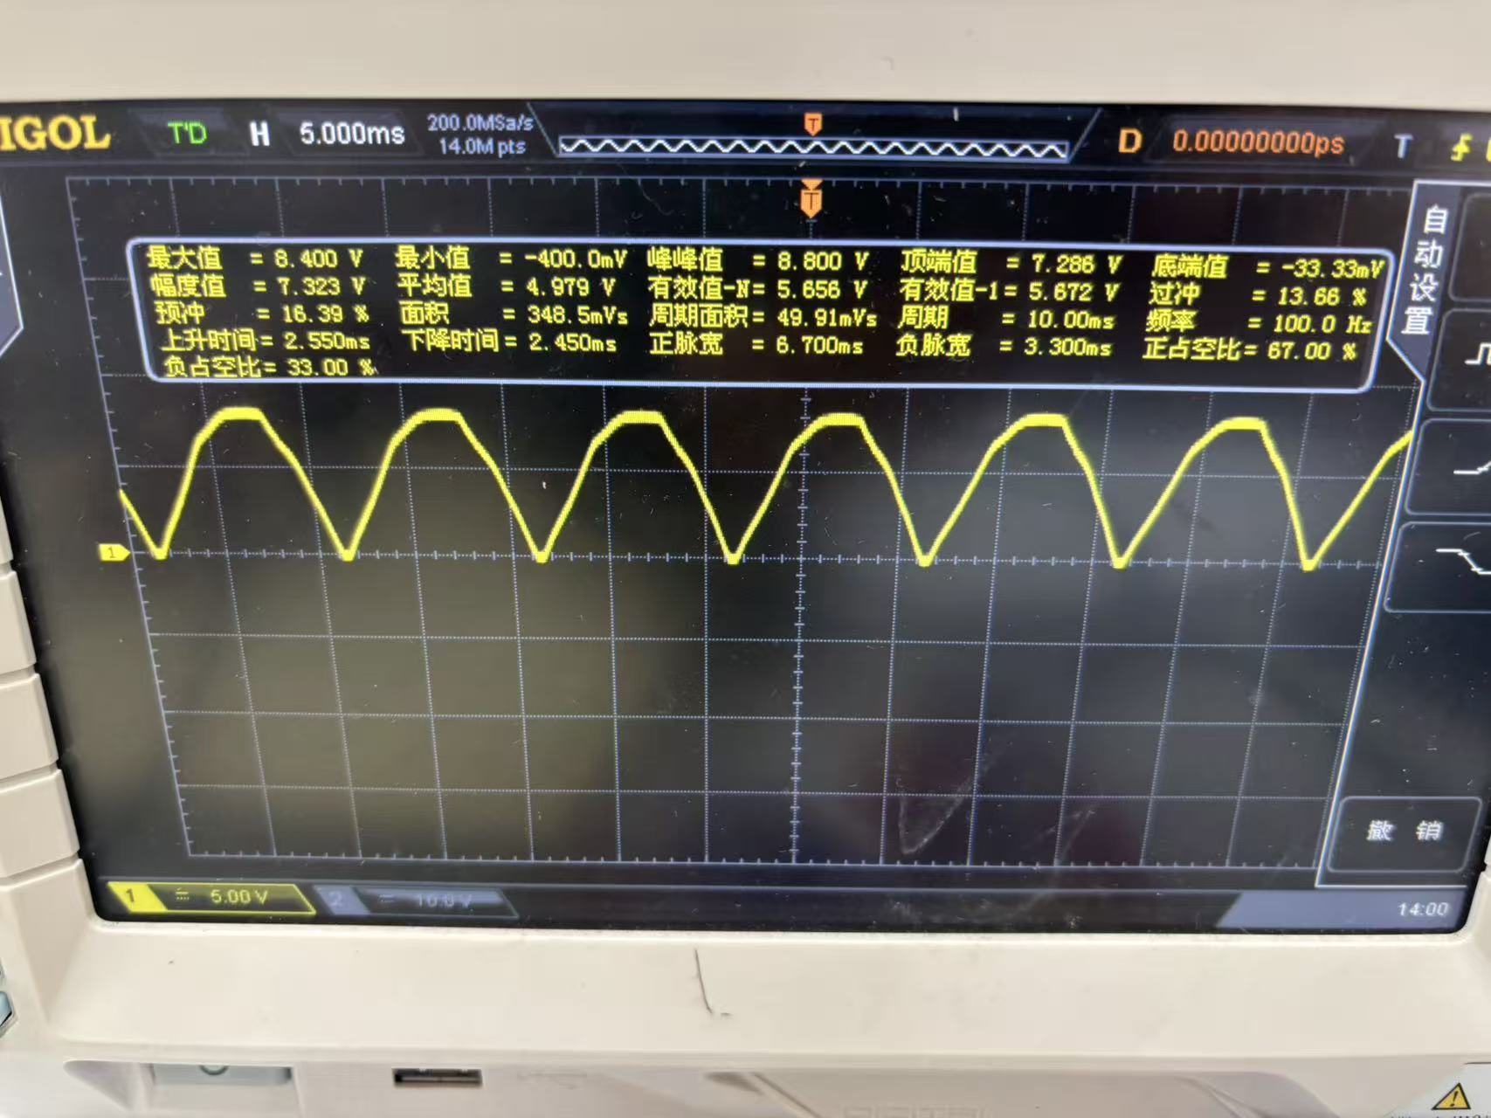
（二）几十/几百微法电容并联滤波
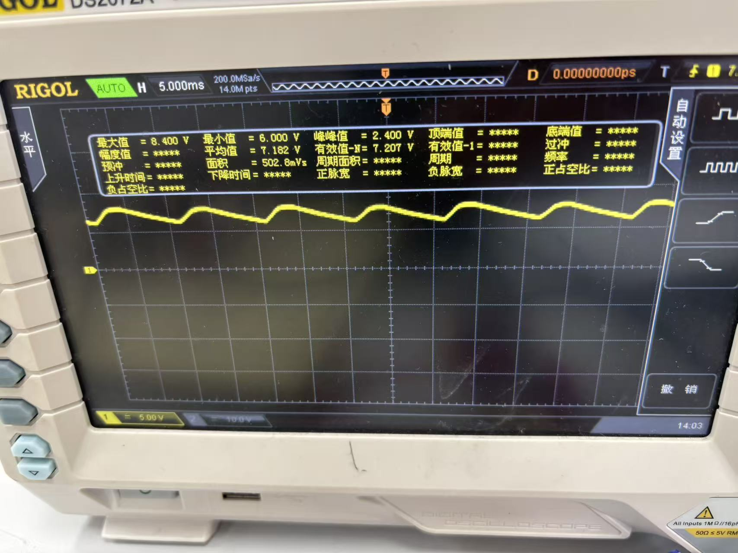
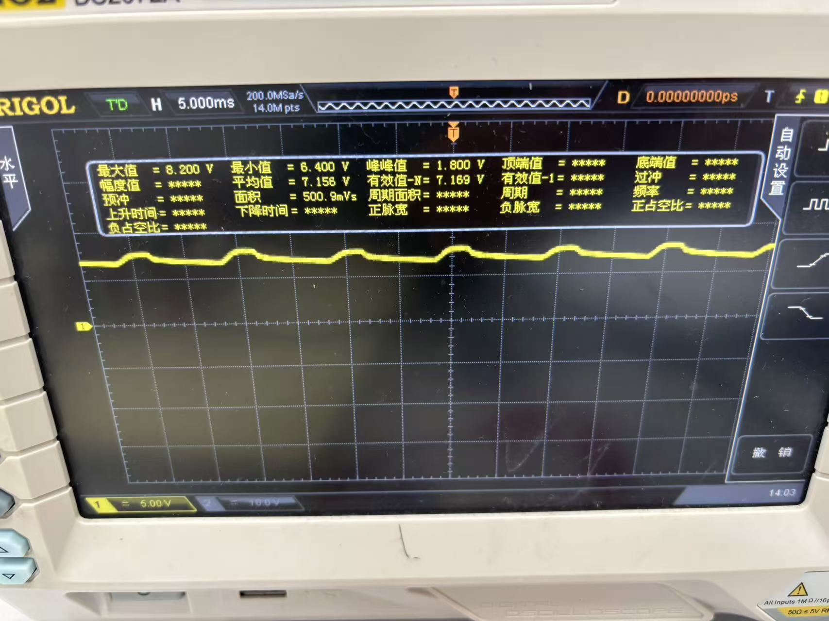
③桥式整流
（一）负载波形
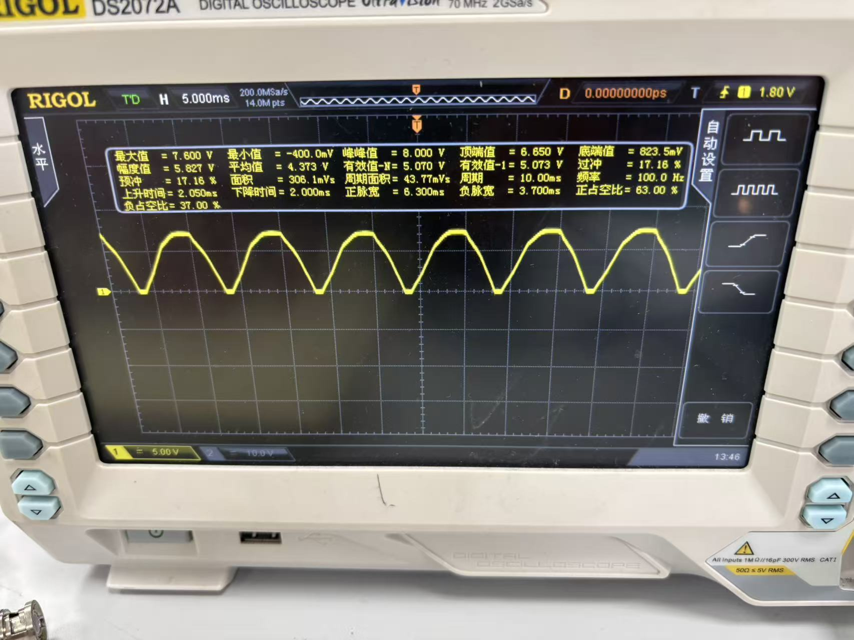
（二）几十/几百电容并联滤波
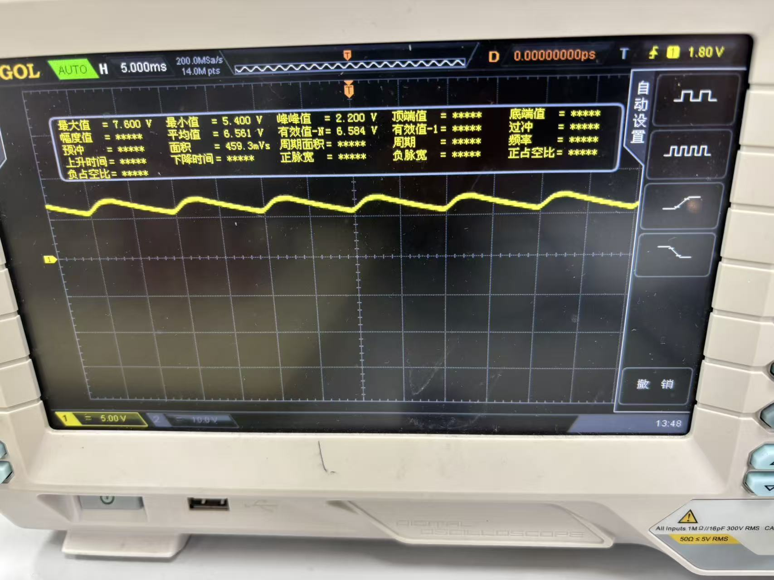
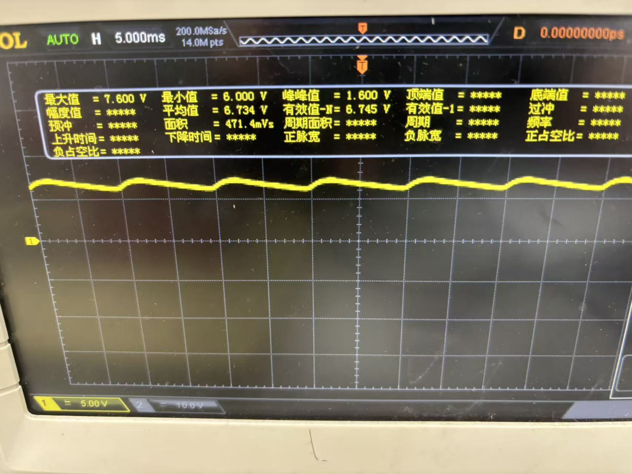

相关数据如下：
①半波整流
输入信号 |  | 半波无滤波输出信号 |  | 几十μF滤波输出 | 几百μF滤波输出
波形图 | 有效值电压U2/V | 平均值电压/V | 有效值电压/V | 有效值电压/V | 有效值/V
如上 | 6.240 | 2.455 | 3.940 | 6.390 | 6.540

②全波整流
输入信号 |  | 全波无滤波输出信号 |  | 几十μF滤波输出 | 几百μF滤波输出
波形图 | 有效值电压U2/V | 平均值电压/V | 有效值电压/V | 有效值电压/V | 有效值/V
如上 | 6.219 | 4.979 | 5.656 | 7.200 | 7.160

③桥式整流
输入信号 |  | 桥式无滤波输出信号 |  | 几十μF滤波输出 | 几百μF滤波输出
波形图 | 有效值电压U2/V | 平均值电压/V | 有效值电压/V | 有效值电压/V | 有效值/V
如上 | 6.228 | 4.372 | 5.070 | 6.580 | 6.745

2．误差分析
① 相对误差计算
半波整流电路无滤波输出平均值理论值0.45U2=2.808V，有效值理论值$\frac{1}{√2}$U2=4.412V
全波整流电路无滤波输出平均值理论值0.9U2=5.597V，有效值理论值U2=6.219V
桥式整流电路无滤波输出平均值理论值0.9U2=5.605V，有效值理论值U2=6.228V
半波整流无滤波平均值相对误差12.57%，有效值相对误差10.70%
全波整流无滤波平均值相对误差11.04%，有效值相对误差9.05%
桥式整流无滤波平均值相对误差21.99%，有效值相对误差18.59%

②误差原因
实验发现负载电压相关数值实际值小于理论值，这可能是因为：
- 实际电路中二极管存在正向导通电压，会参与分压，使得负载两端电压降低。
- 实际电路中的导线和连接电路也会参与分压，使得负载两端电压下降。
- 电路元件非理想，实际值和标称值有出入。
- 输入电压有一定浮动。
- 示波器读数有一定波动范围。
3．实验探讨
本次实验通过搭建三种整流电路（半波、全波、桥式）并分别观察其无滤波及电容滤波后的输出波形与电压值，直观验证了整流与滤波的基本原理。实验结果表明，桥式整流在输出电压和反向电压承受方面表现更优，而电容滤波能有效平滑波形，电容值越大，滤波效果越好。测量值与理论值存在一定误差，主要源于二极管正向压降、元件非理想性及测量误差。通过本次实验，加深了对整流滤波电路工作特性的理解，并提升了电路搭建与仪器操作的实际能力。

四、思考题
（解答教材或讲义或老师布置的思考题，请先写题干，再作答。）

- 总结不同整流电路和不同滤波电路的利弊。
- 半波整流电路结构简单，搭建方便，缺点是二极管承受的反向电压较大，变压器效率低，输出脉动大。
- 全波整流电路平均值高，脉动程度低，缺点是电路结构复杂，须变压器有中心抽头，反向电压大。
- 桥式整流电路整流效果好，反向电压小，缺点是结构较为复杂。
- 电容滤波输出电压高，滤波效果好，缺点是负载能力差，充电电流大。
- 电感滤波负载能力好，缺点是输出电压低，产生反电动势，可能击穿元器件。

- 整流和滤波的目的是什么？
整流和滤波的目的是将交流变为直流，尽可能得到波形平直的直流电。整流电路将交流电转为脉动直流电，滤波电路滤除脉动直流的交流部分。

- 如何根据需要选择合适的整流电路？
半波整流电路一般用于对电源要求不高的情况，全波整流电路用于对电源要求较高的电路，桥式整流电路应用广泛。

